大型展示会への県ブース出展支援事業

**愛媛県ブース出展企業を募集します！**

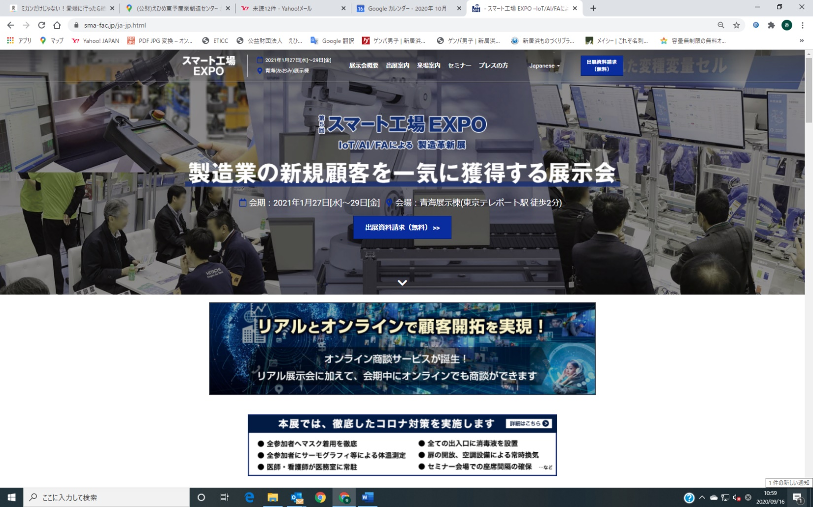

## 線スマート工場 EXPO とは

### IoT/AI/FAによる製造革新展

スマート工場・スマート物流を実現するためのIoTソリューション、AI、FA／ロボットなどの

最新技術・ソリューションが一堂に出展する専門展。  
来場する製造業の製造・生産技術、工場・物流関係者と出展企業との商談・技術相談の場です。

**第５回 スマート工場ＥＸＰＯ【愛媛県ブース】**

**会場　東京ビッグサイト青海展示棟**

２０２１/１/２０(水)－２２(金)　１０：００－１８：００(最終日のみ１７：００)

東京ビッグサイト青海展示棟で開催される『第５回 スマート工場ＥＸＰＯ』に出展する企業を募集します。愛媛県ブースを設け、長年の出展経験や専門家によるアドバイスを受けながら出展できます。また、展示会終了後における営業などのフォローアップもいたします。優れた技術や製品を有する意欲ある企業の応募をお待ちしています。

**愛媛県ブースへの出展メリット**

**①　自社出展より出展料や装飾費用の負担軽減！（小間代約50万円＋装飾約30万円　→　３万円に）**

**②　団体出展することによる集客の相乗効果あり！ブース位置も優遇！**

**③　長年の出展経験によるアドバイス！これまでの展示会出展に関する売上累計34億円（８年間）**

**対象企業**：展示会にマッチした、優れた技術や製品を有する愛媛県内企業

**対象製品**：ビッグデータ活用、AI/人工知能、生産スケジューラ、ERP（基幹業務パッケージ）、

SCADA（監視制御システム）、産業用ロボット、AGV（自動搬送機）、制御機器（センサ・スイッチ

など）、自動化/省力化機械 、自動認識装置、その他 工場・物流向け設備・備品

**応募方法**：エントリーシート（ＨＰよりダウンロード可 <http://www.ticc-ehime.or.jp/>）に必要事項をご記入の上、ＦＡＸ、メール、郵送にてお申し込みください。

**出展費用**：３万円

**募集締切**：令和２年１０月２３日（金）必着

**選考方法**：選考委員会による書類審査を行い６社程度選考します。（選考は１０月下旬予定）



〒792-0060　新居浜市大生院2151-10　（担当：矢葺 薬師寺）

【TEL】0897-66-1111 【FAX】0897-66-1112　【メール】[tech2@ticc-ehime.or.jp](mailto:tech2@ticc-ehime.or.jp)

スマート工場ＥＸＰＯ(愛媛県ブース)出展エントリーシート

愛媛県が貸与する「スマート工場ＥＸＰＯ（愛媛県ブース）」へエントリーします。

以下の項目について了承の上、お申し込み下さい。

1. 小間料、装飾代（統一したデザイン装飾のみ）として出展料3万円が必要です（後日請求）。

それ以外の運送料、旅費、自社展示に係る展示費用等については各社でご負担ください。

1. 開催期間中（前日の準備含む）自社ブースにて来客対応されるスタッフを１名以上付けてください。
2. 出展後のフォローアップの実施、および出展アンケート・成果調査についてご報告ください。

|  |  |  |  |  |  |  |  |  |
| --- | --- | --- | --- | --- | --- | --- | --- | --- |
| 企　業　名 | | | 住　　　　　　　　　　所 | | | | | |
|  | | | 〒 | | | | | |
| 担　当　者　名 | | | 部　　署 | | | | | 役　　職 |
|  | | |  | | | | |  |
| ＴＥＬ | | ＦＡＸ | | | | | Ｅ-ｍａｉｌ | |
|  | |  | | | | |  | |
| 資本金 | 従業員数 | | | 売上（直近） | | 展示会への出展経験 | | |
|  |  | | |  | | あり（展示会名　　　　　　　　　　　　）  なし | | |
| キャッチコピー（２０文字程度） | | | | | | | | |
|  | | | | | | | | |
| 出展製品・技術（セールスポイント、特徴、およその点数とサイズなど。詳細にお書き下さい） | | | | | | | | |
| （例）○○加工装置（○○の実績あり。装置1点、1000mm×500mm×1000mm。加工品3点、200mm×200mm×100mm程度）  別途、製品や技術に関する添付資料をつけて頂いてもかまいません。 | | | | | | | | |
| 電　　源 | | | | | 必要なスペース（総重量） | | | |
| □必　要（総使用電力　　　　　　　　W）  □不必要 | | | | | （例）1500mm（幅）×1000mm（奥行き）、総重量およそ20kg | | | |

※この申込で得られた個人情報および企業情報は本件に関する以外の目的では使用しません。